G 35 Il Papa ai giovani 4

PAPA FRANCESCO AI GIOVANI
IN PREPARAZIONE DELLA GIORNATA MONDIALE DELLA GIOVENTU’ 2019
PANAMA, 22 - 27 GENNAIO 2019

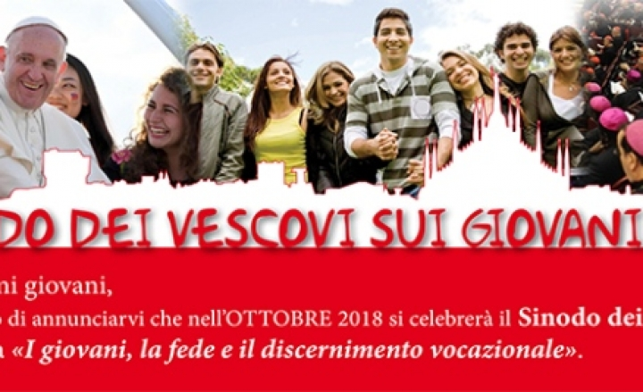
Cari giovani,
ci stiamo avvicinando alla Giornata Mondiale della Gioventù che si celebrerà a Panama il prossimo mese di gennaio e avrà come tema la risposta della Vergine Maria alla chiamata di Dio: «Ecco la serva del Signore: avvenga per me secondo la tua parola» (Lc 1,38).
Le sue parole sono un “sì” coraggioso e generoso. Il sì di chi ha capito il segreto della vocazione: uscire da sé stessi e mettersi al servizio degli altri. La nostra vita trova significato solo nel servizio a Dio e al prossimo.
Ci sono molti giovani, credenti o non credenti, che al termine di un periodo di studi mostrano il desiderio di aiutare gli altri, di fare qualcosa per quelli che soffrono. Questa è la forza dei giovani, la forza di tutti voi, quella che può cambiare il mondo; questa è la rivoluzione che può sconfiggere i “poteri forti” di questa terra: la “rivoluzione” del servizio.
Mettersi al servizio del prossimo non significa soltanto essere pronti all’azione; bisogna anche mettersi in dialogo con Dio, in atteggiamento di ascolto, come ha fatto Maria. Lei ha ascoltato quello che le diceva l’angelo e poi ha risposto. Da questo rapporto con Dio nel silenzio del cuore, scopriamo la nostra identità e la vocazione a cui il Signore ci chiama, che si può esprimere in diverse forme: nel matrimonio, nella vita consacrata, nel sacerdozio… Tutti questi sono modi per seguire Gesù. L’importante è scoprire che cosa il Signore si aspetta da noi e avere il coraggio di dire “sì”.
Maria è stata una donna felice, perché è stata generosa davanti a Dio e si è aperta al piano che aveva per lei. Le proposte di Dio per noi, come quella che ha fatto a Maria, non sono per spegnere i sogni, ma per accendere desideri; per far sì che la nostra vita porti frutto, faccia sbocciare molti sorrisi e rallegri molti cuori. Dare una risposta affermativa a Dio è il primo passo per essere felici e rendere felici molte persone.
Cari giovani, abbiate il coraggio di entrare ciascuno nel proprio intimo e chiedere a Dio: che cosa vuoi da me? Lasciate che il Signore vi parli, e vedrete la vostra vita trasformarsi e riempirsi di gioia.
Prima della Giornata Mondiale della Gioventù di Panama, ormai vicina, vi invito a prepararvi, seguendo e partecipando a tutte le iniziative che vengono realizzate. Vi aiuterà a camminare verso questa meta. Che la Vergine Maria vi accompagni in questo pellegrinaggio e che il suo esempio vi spinga a essere coraggiosi e generosi nella risposta.
Buon cammino verso Panama! E per favore, non dimenticatevi di pregare per me. A presto.

